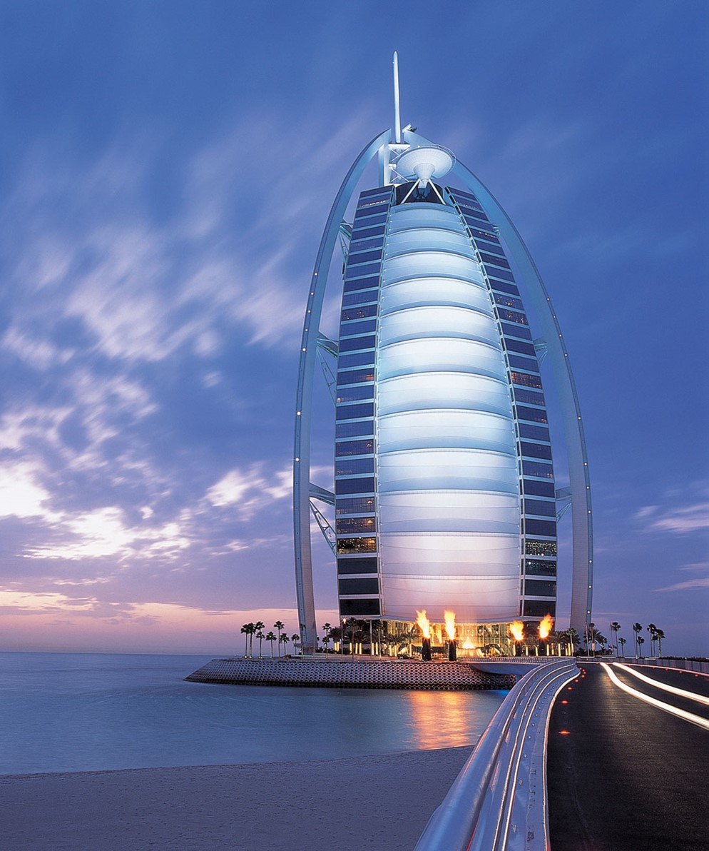
DUBAI: Safari al desert – palm island – burj kalifa - Abu Dhabi – Sharkah – Ajman – Creuer Dhow

Sortida: 30 de novembre de 2024
Durada: 7 Dies
30 NOVEMBRE: LLOC D’ORIGEN - BARCELONA – DUBAI

Trasllats a l’aeroport per sortir en vol cap a Dubai. Arribada a ultima hora del vespre a aquesta ciutat moderna i sorprenent, situada al Golf Pèrsic. Trasllats a l’hotel. Allotjament.

01 DESEMBRE :DUBAI – Visita ciutat - CREUER DHOW

Estada en règim de pensió completa. Durant aquest dia visita guiada d’aquesta ciutat coneguda com la “capital comercial del Pròxim Orient”, amb més de 70 grans centres comercials. Una ciutat plena de contrastos on podrem gaudir dels edificis més antics i el moderníssims gratacels. Començarem la visita pel barri de Deira, passant pel socs per importants com el de les especies i el d’Or, el més famós. Continuació cap a la Fortalesa Al Fahidi per visitar el seu museu. Seguirem per visitar exteriorment la Mesquita de Jumeirah, d’una impressionant arquitectura amb una capacitat de 1200 persones; World Trade Center, complex de negocis construït al 1978; Barri de Bastakiya, una de les àries residencials més antigues de Dubai amb les seves torres de vent, situat a la vorera del Dubai Creek; la casa del Sheikh Saeed Al Maktoum, Emir que va governar Dubai entre 1912 i 1958 i avi del actual dirigent de Dubai Sheikh Mohammed bin Rashid Al Maktoum; l’Heritage i Diving Village. A la tarda-vespre embarcarem en un creuer pel barri de la Marina, per gaudir d’un sopar buffet i les il·luminacions de la ciutat.

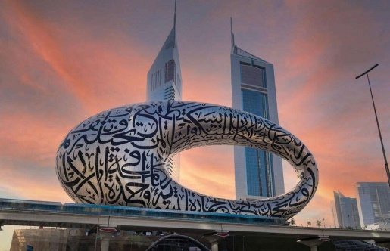
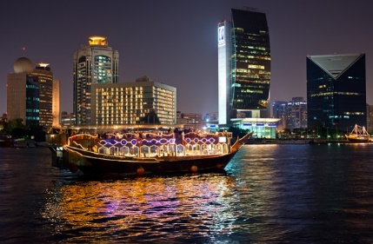

02 DESEMBRE :DUBAI – Hotel Burj Al Arab, Palm Island, recorregut en Monorail, Mall of the Emirates, Torre Burj Kalifa

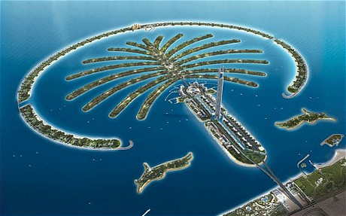
Estada en règim de pensió completa. Sortida de l’hotel, començant la visita per l’Avinguda Jumeirah on observarem el famós Hotel Burj Al Arab, el més luxós i únic hotel de 7* al món. Arribada a la zona de Palm Island, coneguda popularment com la Palmera, on gaudirem de les increïbles infraestructures creades sobre el mar. Recorregut en monorail per Palm Island fins el sorprenent hotel Atlantis. Visita al “Mall of the Emirates”, centre comercial més gran de Dubai on podem trobar Ski Dubai, estació d’esquí coberta de 1,5 km, una de les majors atraccions turístiques dels Emirats. Pujada al Burj Kalifa, a l’actualitat l’edifici més alt del món amb 818m. d’alçada. Després assistència a l’espectacle de llum i so de les fonts del complex del Dubai Mall. Sopar i allotjament a l’hotel.
03 DESEMBRE: SAFARI DESERT EN 4X4 AMB SOPAR TÍPIC BEDUÍ

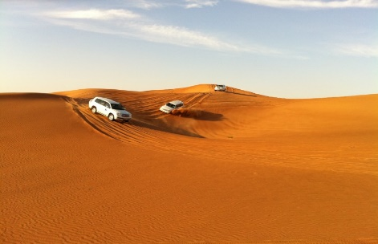
Esmorzar i mati lliure, suggerim anar a la zona del Al Karama, on es troba un mercat d’imitacions o pujar al metro, un dels més moderns del món. A la tarda safari al desert en vehicles 4x4 per les dunes, podreu gaudir d’unes vistes meravelloses i realitzar unes fotografies úniques de la posta de sol. Seguidament en dirigirem al campament situat al desert on gaudirem d’un sopar típic beduí. Retorn a l’hotel. Allotjament.

04 DESEMBRE: ABU DHABI

Esmorzar a l’hotel. Sortida cap a Abu Dhabi, capital dels Emirats Àrabs Units. Visita de la ciutat on destaquen la famosa mesquita de Sheikh Zayed una de les més grans del món, visita exterior de l’Hotel Emirates Palace, Corniche, palaus dels xeics, palau de Al Husein, la torre Capital Gate... Seguidament ens desplaçarem a la zona de Yas Island. Dinar. Es troba el circuit de Formula I i el parc temàtic de Ferrari World visitarem la zona de Saadiyat on es troba el museu del Louvre. Retorn a Dubai. Sopar i allotjament a l’hotel.

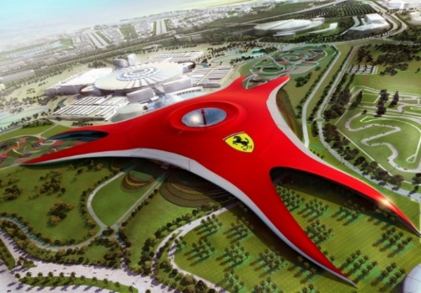
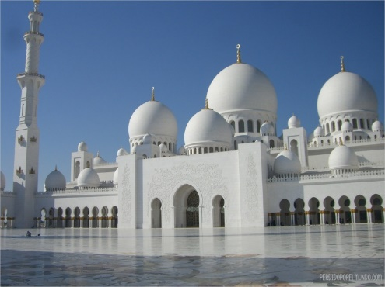

05 DESEMBRE : SHARJAH I AJMAN

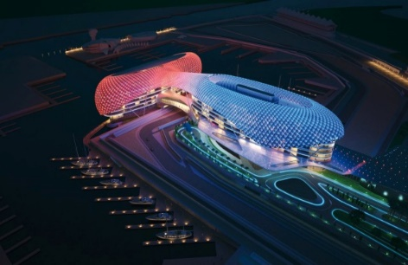
Esmorzar i matí lliure. Sortida cap a l’emirat de Sharjah, que es troba a només 20 minuts de Dubai, i es conegut com a el centre cultural dels Emirats. Visita panoràmica de la Universitat i la mesquita exterior. Passeig pel Blue Mall. Continuació fins a Ajman, l’emirat més petit, on visitarem el fort Al Fahidi construït al segle XVIII i el seu museu Islàmic. Sopar i trasllats a l’aeroport per sortir en vol cap a Barcelona. Nit a bord.

06 DESEMBRE : DUBAI- BARCELONA – PUNT D’ORIGEN

Arribada a Barcelona i trasllats als nostres punts d’origen.

PREU PER PERSONA: 1670€ + 285taxes
Suplement habitació individual: 295 euros

SERVEIS INCLOSOS:
CONDICIONS GENERALS :

- Mínim de viatgers perquè el viatge es dugui a terme :15 persones.
- Documentació necessària :PASSAPORT AMB UNA VIGENCIA MINIMA DE 6 MESOS.
- Dipòsit per a garantir la reserva del viatge: 400€.
- Despeses de cancel·lació: a consultar.
- Bitllet d’avió Barcelona- Dubai – Barcelona.
- 5 nits Hotel 4* molt ben situat a Dubai. Habitacions dobles.
- Taxa turística de l’hotel.
- Règim de pensió completa durant tot el recorregut (menys un dinar).
- Trasllats punt d’origen- aeroport – punt d’origen.
- Expert guia acompanyant durant tot el viatge
- Totes les visites descrites a l’itinerari.
- Assegurança mèdica d’assistència i cancel·lació total.

